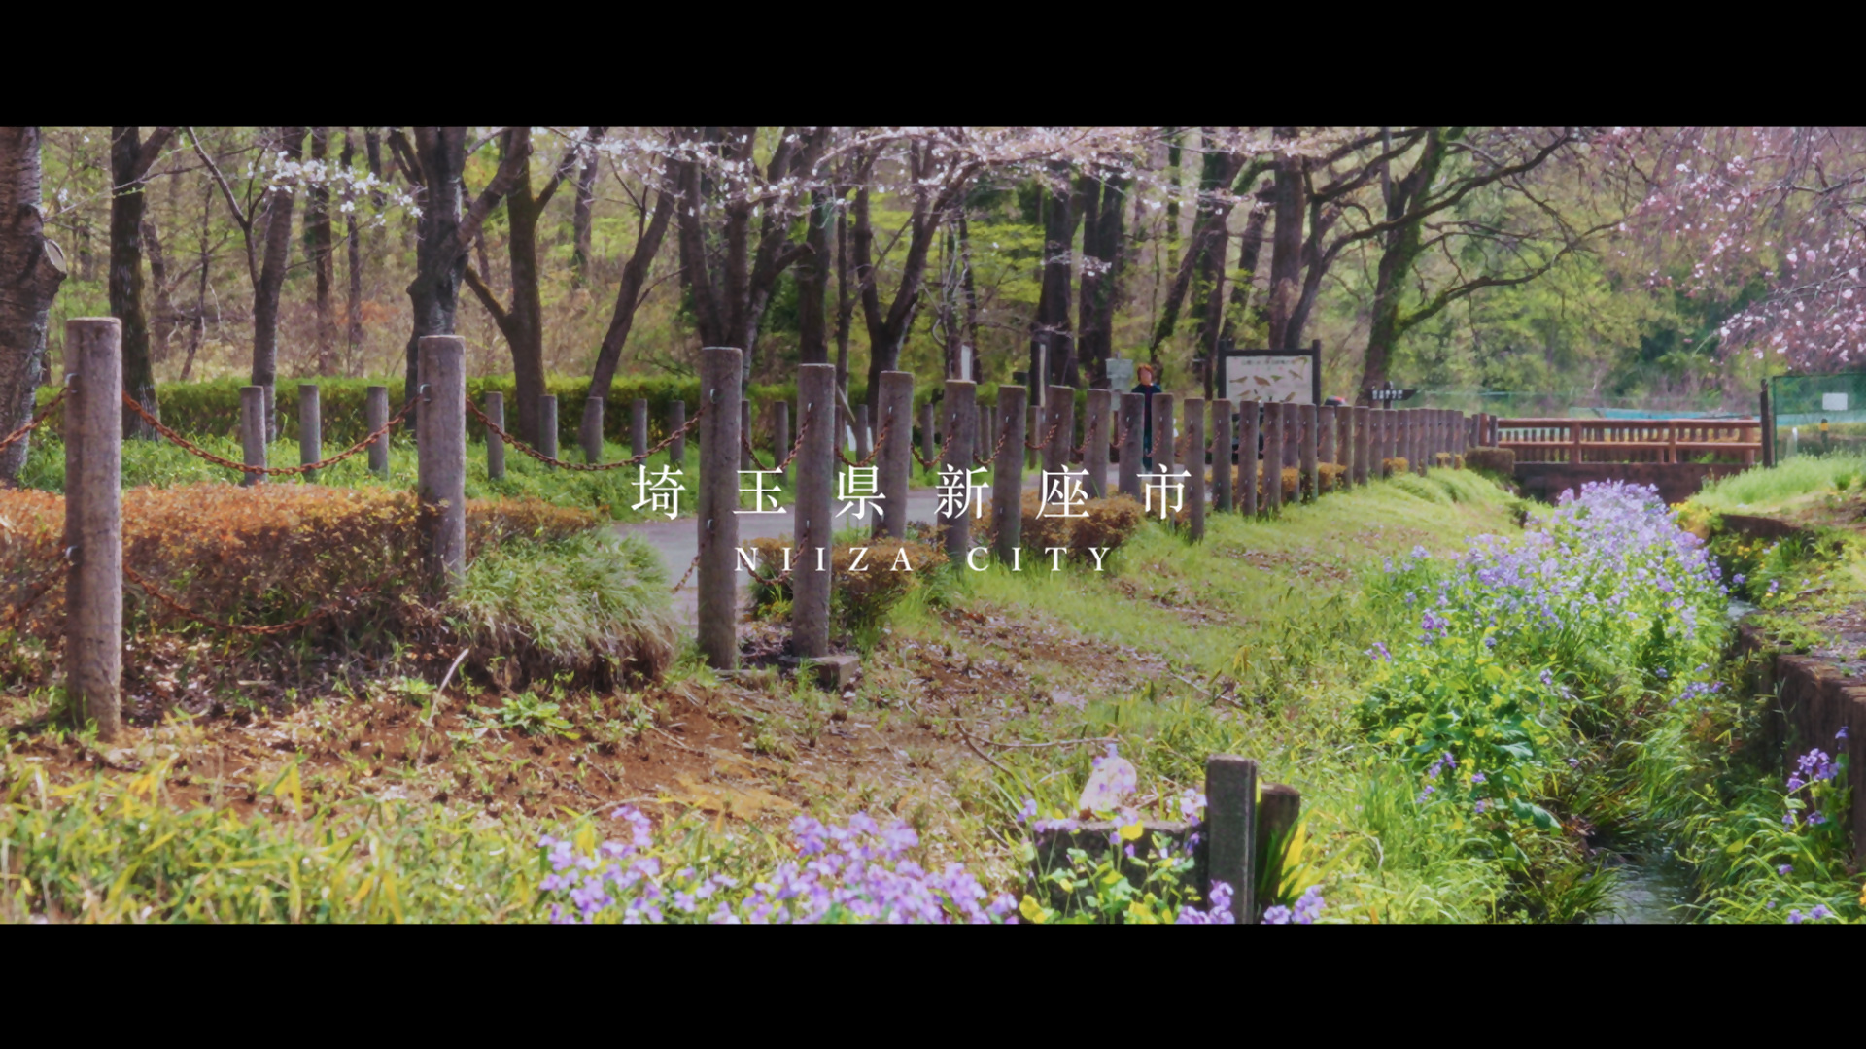

YouTube ＵＲＬ
https://youtu.be/aj8VWuYxUAc

YouTube 二次元コード
